**1. Введение**

Перемены, произошедшие в нашей стране в последнее время, не могли не затронуть областей вычислительной техники и информатики. Еще десять лет назад работа с базами данных была уделом профессиональных программистов. Сами системы не предназначались для "простого" пользователя. Основным потребителем таких систем был военно-промышленный комплекс. С появлением банков, акционерных обществ и частных компаний ситуация резко изменилась. Теперь хранение и обработка информации не является чисто умозрительной задачей. Люди понимают, что информация - это деньги. Потеря информации или её несвоевременное получение могут обернуться потерей денег. Именно этим можно объяснить столь бурное распространение компьютерной техники и стремительное развитие систем управления базами данных (СУБД).

Автоматизированное рабочее место - программно-технический комплекс, предназначенный для автоматизации какой-либо деятельности.

Автоматизированное рабочее место объединяет программно-аппаратные средства, обеспечивающие взаимодействие человека с компьютером, предоставляет возможность ввода информации (через клавиатуру, компьютерную мышь, сканер и пр.) и её вывод на экран монитора, принтер, графопостроитель, звуковую карту - динамики или иные устройства вывода. Как правило, автоматизированное рабочее место является частью автоматизированной системы управления.

В современном мире быстрый и качественный доступ к нужной информации является одним из главных критериев эффективности управления организацией или производством, и поэтому современная жизнь немыслима без эффективного управления. Важной категорией являются системы обработки информации, от которых во многом зависит эффективность работы любого предприятия или учреждения. Такая система должна:

·обеспечивать получение общих и/или детализированных отчетов по итогам работы;

·позволять легко определять тенденции изменения важнейших показателей;

·обеспечивать получение информации, критической по времени, без существенных задержек;

·выполнять точный и полный анализ данных.

Объектом проектирования является учет деятельности сервисного центра   
D-Link по ремонту и обслуживанию сетевого и телекоммуникационного оборудования.

Сервисные центры по ремонту и обслуживанию сетевого оборудования принимают от юридических и физических лиц устройства, нуждающиеся в ремонте, модернизации или каких-либо других действиях, требующих вмешательства специалистов. При этом, в ходе ремонтных работ, в большинстве случаев, специалисты сервисных центров опираются на свой опыт по ремонту и обслуживанию компьютерного оборудования. Для предприятий, специализирующихся на оказании услуг по ремонту и обслуживанию, учет информации о состоянии каждого изделия в конкретный момент времени является одним из наиболее вероятных источников проблем. Гарантом успеха организации производственно-технического процесса является информированность всех участников в конкретное время.

На текущий момент учет работ по ремонту и обслуживанию компьютерной техники производится вручную. С увеличением числа клиентов и увеличением спектра услуг, возрастает число конфликтов, которые выражаются в том, что приемщик может потерять акт приема по ремонту техники, в результате чего, он может упустить срок выполнения заказов. Информационная система обеспечивает регистрацию заказов на ремонт сетевого оборудования, оперативный контроль за ходом выполнения ремонтных работ, формирует по запросам отчеты. Использование информационной системы «Учет работ по ремонту и обслуживанию сетевого и телекоммуникационного оборудования в сервисном центре» повышает производительность труда сотрудников сервисного центра, качество и скорость обслуживания клиентов за счет оперативного анализа неисправностей и сокращения времени на выбор варианта их устранения.

**2. Разработка технического задания.**

* 1. **Основание для разработки**

Основанием для разработки ИС «Сервисный центр D-Link» служит задание выданное на преддипломную практику преподавателем Плужниковым Иваном Михайловичем 17.04.2017 года, согласованное с председателем ЦК Юдаевым А.Н. и утвержденное зам. директора по УР Глазковым А.Н:

«Разработать информационную систему на базе платформы «Microsoft Visual Studio», которая должна обеспечивать ввод, редактирование, хранение и обработку входных данных, согласно варианту задания.

**2.2 Анализ предметной области, обоснование необходимости создания информационной системы**

Компания D-Link была основана на Тайване в 1986 г. и является ведущим мировым производителем сетевого оборудования корпоративного уровня и профессионального телекоммуникационного оборудования на основе технологий Metro Ethernet, PON, xDSL, Wi-Fi. Также D-Link занимает лидирующие позиции в производстве сетевого оборудования потребительского класса и устройств для «умного дома».

В 1999 г. было открыто Представительство компании D-Link International в России, СНГ и странах Балтии. В настоящее время, помимо более чем 40 региональных подразделений в Российской Федерации, компания представлена офисами и центрами разработки в Беларуси, Казахстане, Армении, Украине, Молдове, Литве, Латвии и Эстонии.

В 2007 г. компания организовала в Рязани разработку и производство оборудования, в т.ч. сертифицированных ФСТЭК межсетевых экранов. В настоящее время российское подразделение R&D компании насчитывает более 100 человек, обладающих уникальными компетенциями по созданию клиентских устройств доступа в Интернет, адаптированных под требования ведущих федеральных и региональных провайдеров. Активно расширяющийся производственно-логистический комплекс компании способен в кратчайшие сроки удовлетворить постоянно возрастающее количество заказов клиентов.

Оборудование компании успешно используют ведущие федеральные операторы связи, такие как «Ростелеком», «ТрансТелеКом», операторы «большой тройки» и подавляющее большинство региональных провайдеров. В настоящий момент более 15 млн. россиян получают доступ в Интернет с помощью оборудования D-Link.

Технический уровень продукции и качество поддержки и сервиса ежегодно отмечаются экспертами и читателями десятков авторитетных отечественных и зарубежных специализированных и массовых изданий.

Компания разработала и развивает собственную программу обучения, направленную на сотрудничество с учебными заведениями высшего и среднего образования. На территории России открыто более 20 авторизованных учебных центров, в которых можно пройти обучение по программам авторизованных курсов D-Link, сдать сертификационный экзамен и получить сертификат.

Помимо этого, компания развивает дистанционное обучение, позволяющее получить новые знания через Интернет. Портал дистанционного обучения и сертификации D-Link является экономичным и удобным средством обучения по теории авторизованных курсов D-Link, подготовки к экзаменам для получения сертификатов.

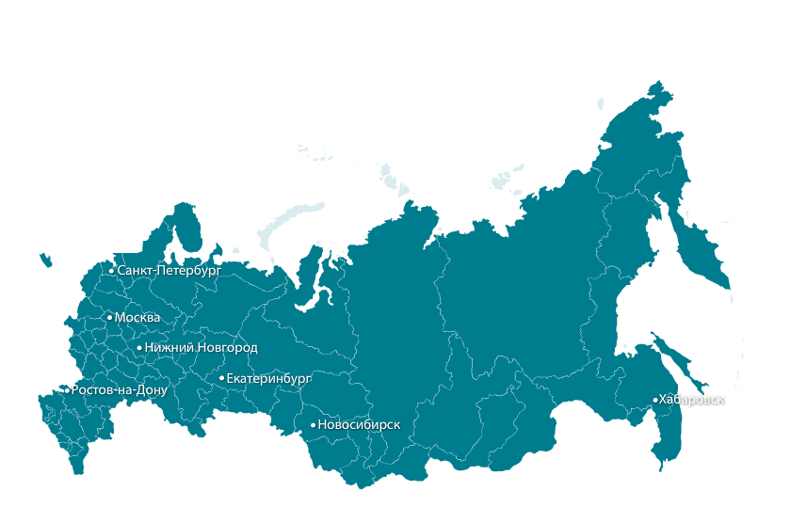

Рис. 1 Офисы D-Link в России

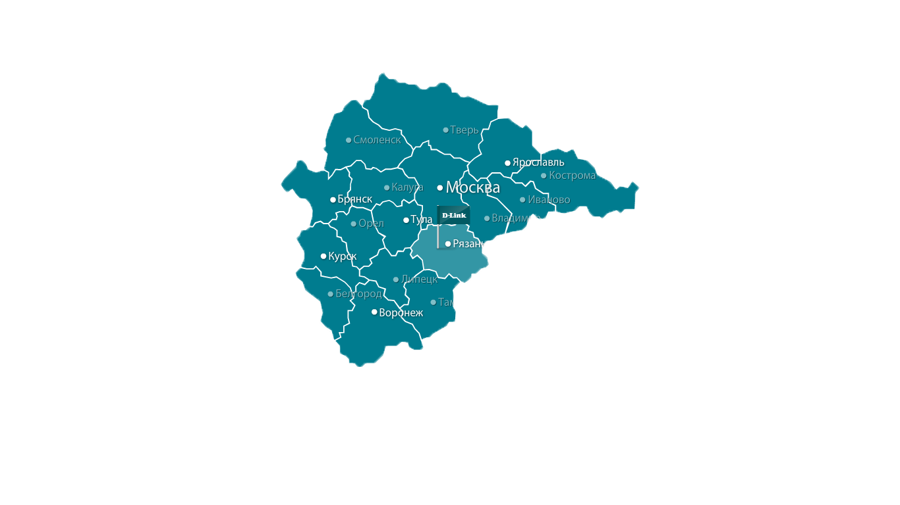

Рис. 2 Офисы D-Link в центральном федеральном округе РФ

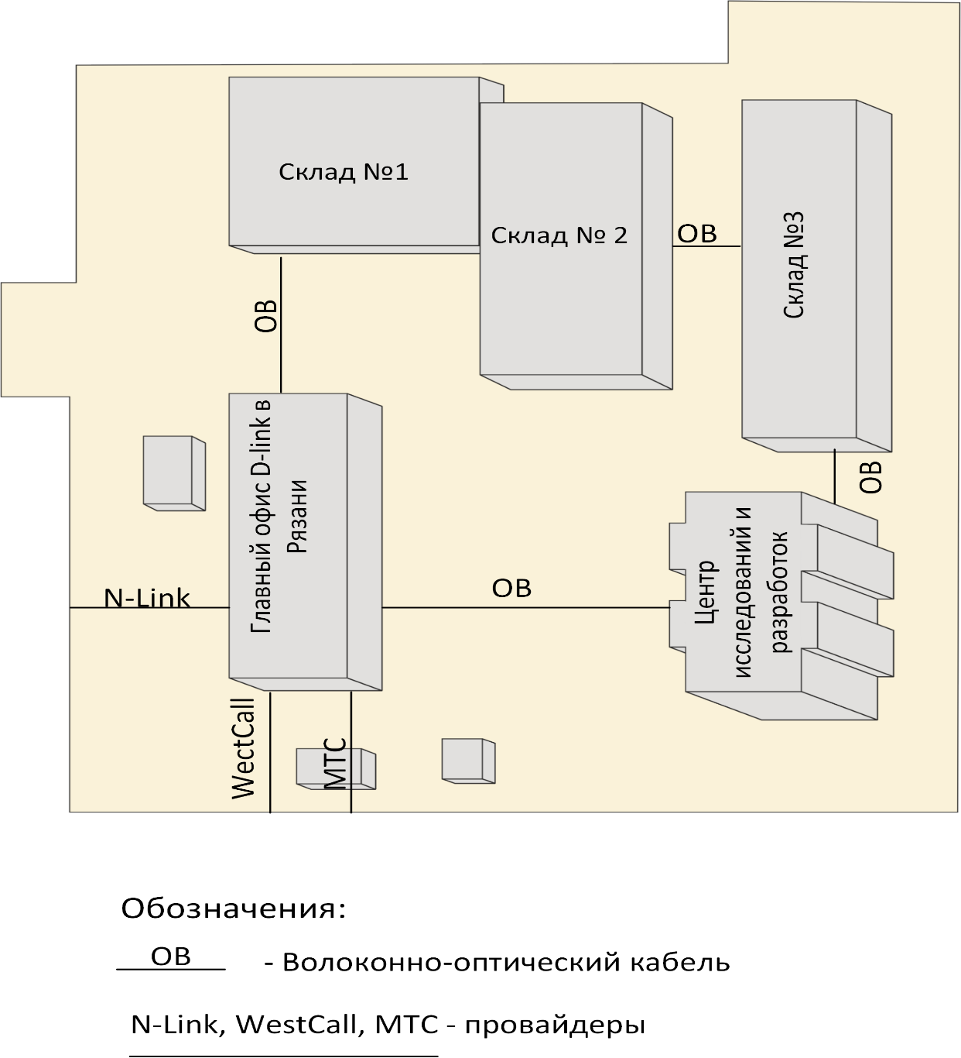

Рис. 3 Схема зданий компании D-Link в городе Рязани

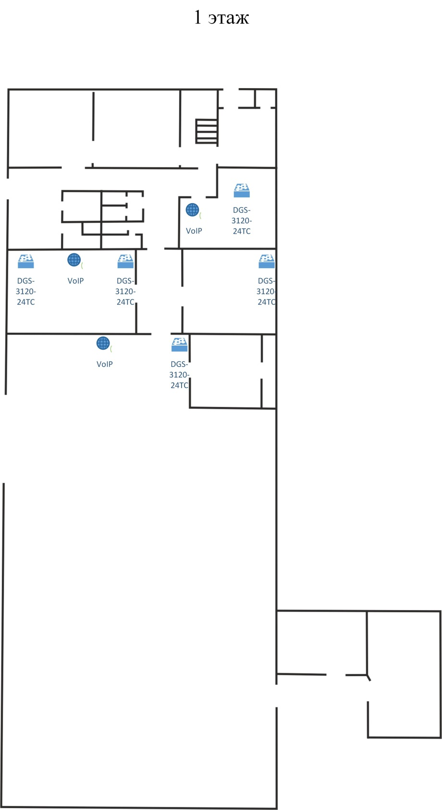

Рис.4 План главного здания. 1 этаж

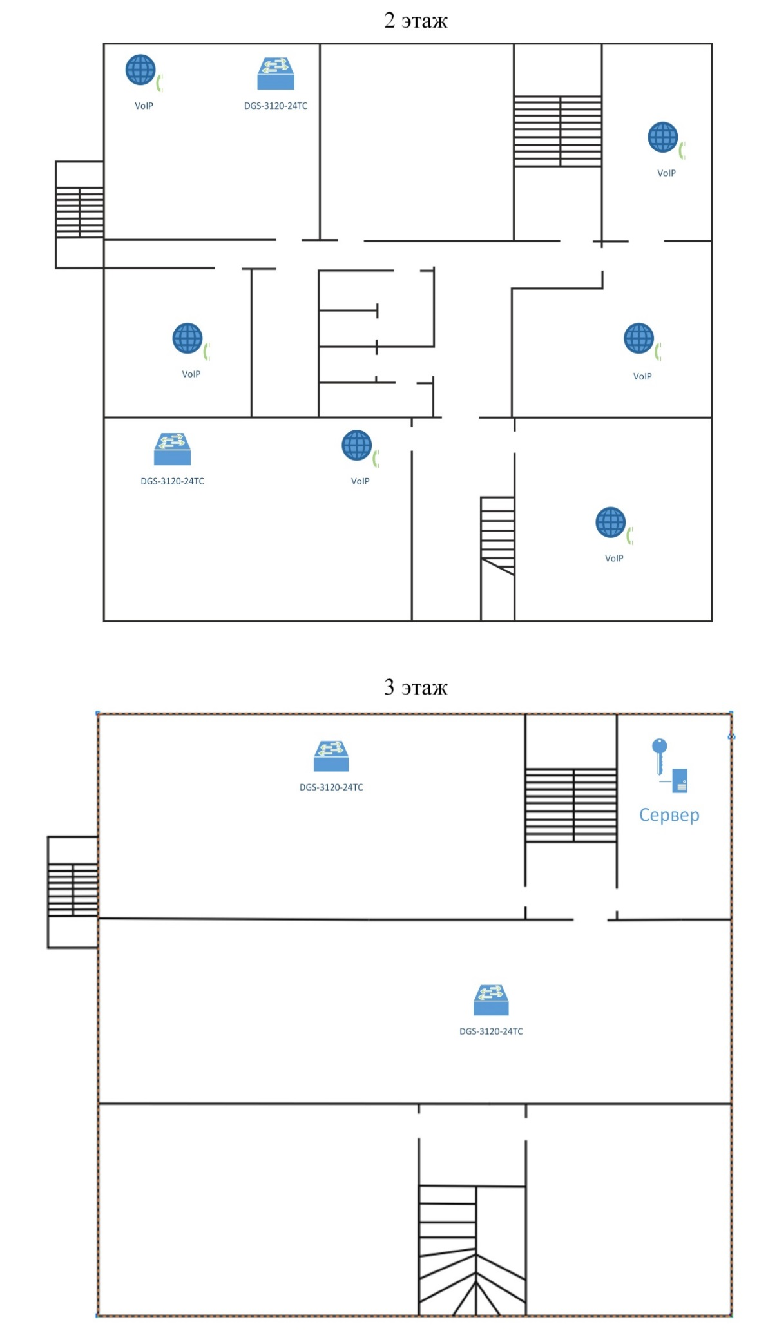

Рис. 5 План главного здания. 2 и 3 этажи

# Организационная структура предприятия

В Рязанском офисе располагаются 6 отделов:

1. Сервисный центр. Сервисные Центры компании D-Link обеспечивают гарантийное и пост- гарантийное обслуживание оборудования D-Link, купленного через сеть официальных дилеров, дистрибьюторов в России и в странах СНГ и завезенное в Россию, страны СНГ и Балтии по легальным каналам. Сервисный центр в городе Рязани расположен в главном здании офиса D-Link.
2. Техническая поддержка. Помогает решить проблемы с использованием и настройкой продукции D-link, а также консультирует потребителя в вопросах, связанных с выбором продукции.
3. Отдел разработки ПО. Занимается выпуском новых прошивок и средств для работы с продукцией D-Link.
4. Отдел логистики. Организовывает процесс движения товара к потребителю.
5. Отдел маркетинга. Cотрудничество с учебными заведениями, перевод технической документации, подготовка маркетинговых материалов, новостей, дизайн, работа с сайтом.
6. Отдел бухгалтерии. Ведение бухгалтерской документации.

В сервисный центр (СЦ) по обслуживанию и ремонту сетевого и телекоммуникационного оборудования от клиентов : физических, юридических лиц, поступают на ремонт изделия различных типов и моделей в неисправном состоянии.

Инженер СЦ принимает заказ, производит диагностику изделия, выявляет имеющиеся неисправности и целесообразность дальнейшего ремонта. Сервисный центр производит гарантийный и пост-гарантийный ремонт. Инженер проводит необходимые ремонтные работы для устранения каждой из неисправностей, на основании сведений о методах устранения неисправностей, и вносит в журнал выполненных работ записи о видах выполненных работ.

Для работы каждого вида установлена стоимость. Прейскурант формируется менеджером, и не может быть изменен приемщиками или инженерами. При успешном завершении ремонта заказчик ставится в известность об окончании ремонта. Путем суммирования стоимостей работ по прейскуранту определяется размер суммы к оплате. После оплаты заказчику возвращается изделие, и в заказе фиксируется дата выдачи. В результате диагностики и ремонта собирается информация о неисправностях моделей устройств и методах их устранения.  В дальнейшем эта информация используется при устранении похожих или идентичных неисправностей, в результате техническое обслуживание осуществляется быстрее и качественнее. Также такая информация может служить справочным пособием для новых сотрудников сервисного центра.

**2.3Назначение разработки**

*2.3.1. Функциональное назначение программы*

Функциональным назначением программы является полный контроль над деятельностью сервисного центра по ремонту, обслуживанию сетевого и телекоммуникационного оборудования.

*2.3.2. Эксплуатационное назначение программы*

* 1. **Требования к программе и программному изделию**

*2.4.1Требования к функциональным характеристикам*

В процессе регистрации сведений о сетевом оборудовании используется набор справочников и информация по специалистам и клиентам. Система должна представлять совокупность методических и программных средств решения следующих задач:

* Добавлять/изменять информацию о сетевом оборудовании;
* Осуществлять поиск оборудования в базе данных;
* Добавлять/изменять информацию о клиентах сервисного центра;
* Добавлять/удалять клиентов сервисного центра;
* Осуществлять поиск клиентов в базе данных;
* Добавлять/изменять информацию о сотрудниках сервисного центра;
* Добавлять/удалять сотрудников сервисного центра;
* Осуществлять поиск сотрудников в базе данных;
* Формирование заказов;
* Осуществлять поиск заказов в базе данных;
* Фильтрация заказов по различным категориям;
* Формирование запросов;
* Формирование отчетов;

*2.4.2 Требования к организации входных данных*

Входные данные программы должны быть организованы в виде вводимого в специальную форму текста соответствующего определенному шаблону. Данные, вводимые  вручную, проверяются на корректность после попытки сохранения;

*2.4.3 Требования к организации выходных данных*

Выходные данные программы должны быть организованы в виде отчетов или таблиц. Отчеты делятся на несколько групп по предназначению определенной группе пользователей. Доступ к таблицам зависит и от принадлежности пользователя к определенной группе пользователя с теми или иными правами.

*2.4.4 Требования к надежности*

Программный продукт должен соответствовать современному уровню требований к надежности программного обеспечения:

* возможность самовосстановления после сбоев (отключения электропитания, сбои в операционной системе и т.д);
* парольную защиту при запуске программы;
* возможность резервного копирования базы данных;

Надежное (устойчивое) функционирование программы должно быть обеспечено выполнением заказчиком совокупности организационно-технических мероприятий, перечень которых приведен ниже:

* организацией бесперебойного питания технических средств;
* использованием [лицензионного](javascript:void(9609)) программного обеспечения;
* регулярным выполнением рекомендаций Министерства труда и социального развития РФ, изложенных в Постановлении от 23 июля 1998 г. «Об утверждении межотраслевых типовых норм времени на работы по сервисному обслуживанию ПЭВМ и оргтехники и сопровождению программных средств»;
* регулярным выполнением требований ГОСТ 51188-98. Защита информации.
* Испытания программных средств на наличие [компьютерных](javascript:void(22638)) вирусов.

***Время восстановления после отказа***

Время восстановления после отказа, вызванного сбоем электропитания технических средств (иными внешними факторами), не фатальным сбоем (не крахом) операционной системы, не должно превышать времени, необходимого на перезагрузку операционной системы и запуск программы, при условии соблюдения условий эксплуатации технических и программных средств.

Время восстановления после отказа, вызванного неисправностью технических средств, фатальным сбоем (крахом) операционной системы, не должно превышать времени, требуемого на устранение неисправностей технических средств и переустановки программных средств.

***Отказы из-за некорректных действий оператора***

Отказы программы возможны вследствие некорректных действий оператора (пользователя) при взаимодействии с операционной системой. Во избежание возникновения отказов программы по указанной выше причине следует обеспечить работу конечного пользователя без предоставления ему административных привилегий.

Обеспечивается копиями (обеспечивается программой) необходимой информации и хранении дистрибутивов на отдельном компьютере (обеспечивается стороной-заказчиком).

*2.4.5 Требования к составу и параметрам технических средств*

В состав технических средств должен входить персональный компьютер. В случае работы системы в сети все компьютеры должны быть подобны. Так же необходимы кабеля для создания сети, сетевые карты на каждом компьютере и маршрутизатор. При предоставлении возможности поступления информации через сеть Интернет, один из компьютеров в сети, не являющийся сервером, должен иметь модем. Системные требования для работы программного продукта дол­жны быть следующими: тактовая частота процессора -1,2 ГГц; объем оперативной памяти 64 Мб; объем свободного дискового пространства 500 Мб; разрешение монитора 1024x768; наличие устройства дисков СD/DVD.

*2.4.6 Требования к информационной и программной совместимости*

Программа должна работать в операционных системах Windows 2000/ХР/Vista /7/8. Все формируемые отчеты должны иметь воз­можность экспортирования в редактор электронных таблиц MS Office Excel 2003/2007.

**2.5 Требования к программной документации**

Разрабатываемая система должна включать справочную информацию о работе системы и подсказки пользователю. В состав сопровождающей документации должны входить:

* техническое задание;
* расчетно - пояснительная записка;
* описание программы;
* описание применения программы
* руководство оператора;

**2.6 Технико — экономическое обоснование.**

В рамках задания на производственную практику технико- экономическое обоснование не производится. Приведем лишь те выводы, которые мы можем получить при работе нашей автоматизированной системы: точность, безошибочность, бесперебойная работа.

**III. Разработка технического проекта**

1. Определение функций и составных частей ИС

Информационная система «Сервисный центр D-Link» должна решать следующие задачи:

• ввод и хранение информации по сетевому и телекоммуникационному оборудованию, поступающему на ремонте, в данный сервисный центр;

• корректировка информации о компьютерном оборудовании;

• поиск информации по определенным критериям;

• добавление и корректировка данных о клиентах и сотрудниках сервисного центра;

• получение отчета по оборудованию конкретного заказчика, находящемуся на ремонте.

В процессе регистрации сведений о сетевом и телекоммуникационном оборудовании используется набор справочников и информация по специалистам и клиентам.

Основные функции информационной системы:

1) Формирование справочников.

2) Формирование заказов.

3) Формирование запросов.

4) Формирование отчетов.

1.1 Формирование справочников.

Данные в нашей информационной системе хранятся в справочника, поэтому для начала нам необходимо их заполнить. Для работы должны быть заполнены такие справочники как:

* Клиенты – в данный справочник вносится информация о клиентах сервисного центра, физических или юридических лицах. Заполняются контактные данные: Наименование организации или ФИО клиента, город, Телефон, Адрес, ИНН. Так же ставится отметка о юридическом статусе.
* Сотрудники – в данный справочник вносится информация о сотрудниках сервисного центра. Заполняются контактные данные: ФИО, Должность, Стаж, Номер паспорта, Телефон.
* Тип оборудования – в данный справочник вносится информация о типах оборудования в сервисном центре. Заполняется наименование Типа оборудования.
* Оборудование – в данный справочник вносится информация об оборудовании поступившем на ремонт. Заполняются контактные данные: Название оборудования, Тип оборудования, Дата производства. Данные о типе оборудования подставляются из справочника Тип оборудования.
* Ремонт – в данный справочник вносится информация о видах проводимого ремонта в сервисном центре. Заполняется название вида ремонта.
* Смета – в данный справочник вносится информация о поступившем заказе. Здесь формируется цена на основании оборудования и на основании того, какой ремонт требуется оборудованию.

1.2 Формирование заказов

На основании всех сформированных справочник заполняется документ Заказы. При формировании документа мы указываем:

* Наименование клиента;
* Дата приема оборудования;
* Дата окончания работ;
* Оборудование, принятое на ремонт;
* Какой ремонт необходим оборудованию;
* Тип оборудования
* Сотрудник, ответственный за ремонт;
* Цена ремонта за 1 штуку.
* Количество устройств
* Общая сумма.

1.3 Формирование запросов

1.4 Формирование отчетов

В данной информационной системе есть возможность сформировать такие отчеты как:

* Отчет о заказах за определенное время;

2. Контекстная диаграмма

**Методология IDEF0** предписывает построение иерархической системы диаграмм - единичных описаний фрагментов системы. Сначала проводит­ся описание системы в целом и ее взаимодействия с окружающим миром (контекстная диаграмма), после чего проводится функциональная деком­позиция - система разбивается на подсистемы и каждая подсистема опи­сывается отдельно (диаграммы декомпозиции). Затем каждая подсистема разбивается на более мелкие и так далее до достижения нужной степени подробности.

**Контекстная диаграмма** — аналитическая модель, которая описывает абстрактную систему высокого уровня. Контекстная диаграмма определяет внешние для системы объекты, которые взаимодействуют с ней, но не отображает внутренней структуры или поведения системы.

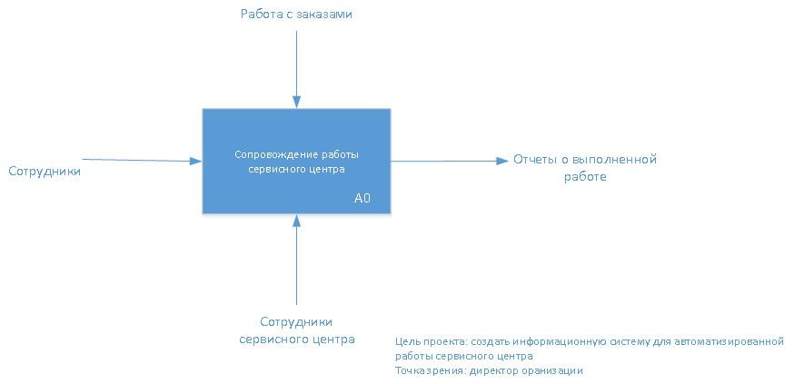

Рис. 6 Контекстная диаграмма

3. Декомпозиция

***Декомпозиция*** — разделение целого на части. Также декомпозиция — это научный метод, использующий структуру задачи и позволяющий заменить решение одной большой задачи решение серии меньших задач, пусть и взаимосвязанных, но и более простых.

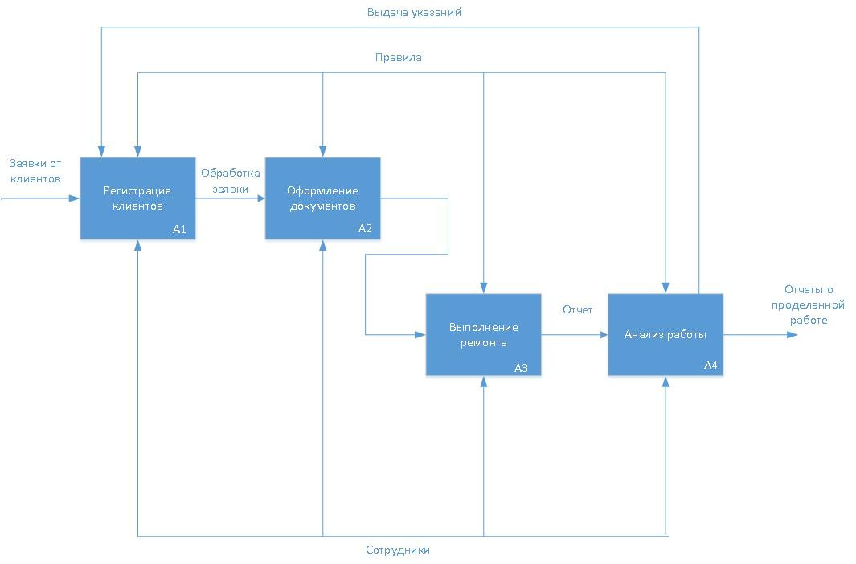

Рис. 7 Декомпозиция

4. DFD - диаграмма

***DFD*** – общепринятое сокращение от английского Data Flow Diagrams — диаграммы потоков данных. Так называемая, методология графического стуктурного анализа, описывающая внешние по отношению к системе источники и адресаты данных, логические функции, потоки данных и хранилища данных, к которым осуществляется доступ.

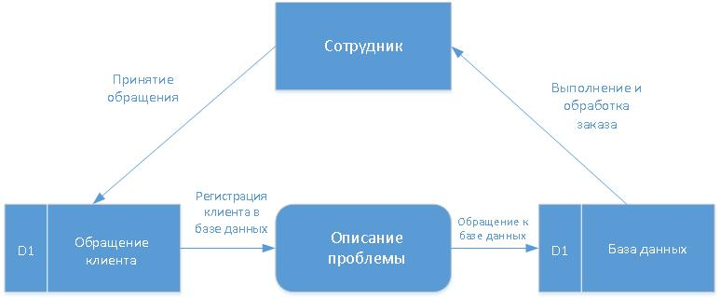

Рис. 8 DFD- диаграмма

**IV. Проектирование модели данных**

Теперь разработаем диаграмму «сущность— связь» (ER-модель данных), которая обеспечивает способ определения данных и отношений между ними. Модель данных включает сущности и связи между ними. Диаграммы «сущность—связь» в отличие от функциональных диаграмм определяют спецификации структур данных программного обеспечения.

1. Диаграмма «сущность – связь»

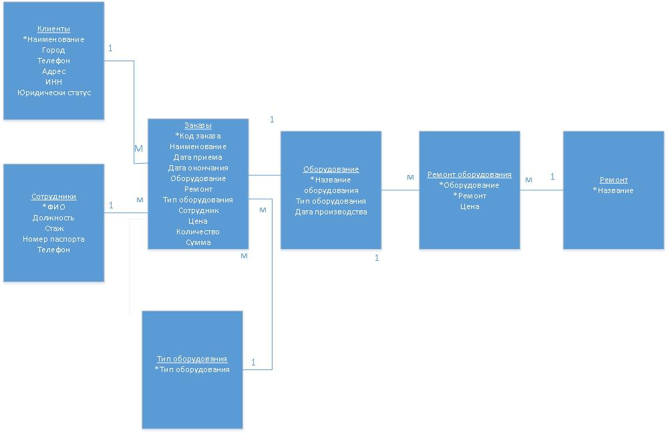

Рис. 9 Диаграмма «сущность – связь»

2. ER- диаграмма

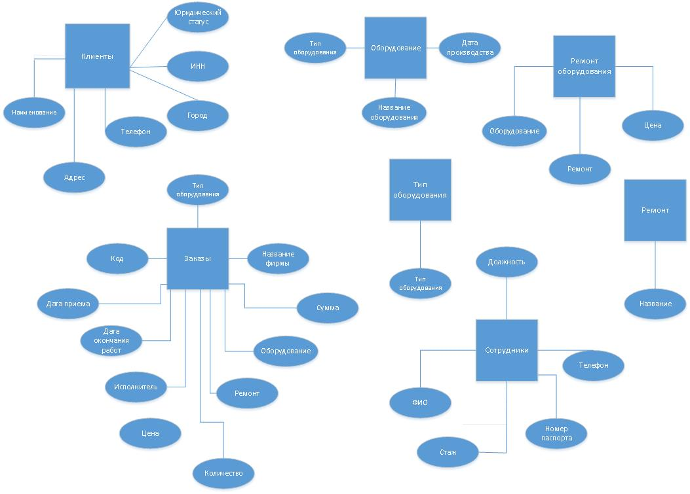

Рис. 10 ER-диаграмма

1. Модель пользовательского интерфейса

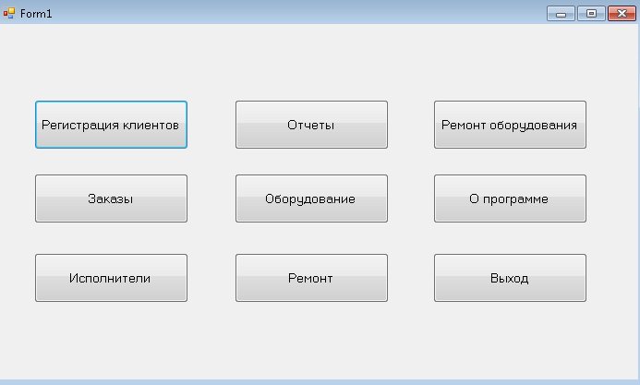

Рис. 11 Модель пользовательского интерфейса

**IV. Реализация проекта**

1.Даталогическая модель

**Даталогическая модель** описывает объекты и связи предметной области на формальном уровне. Ее разработка основывается на инфологической модели. В процессе разработки осуществляется выбор модели данных, и определяются ее элементы.

Учитывая выбранную СУБД и разработанную инфологическую модель предметной области, была разработана следующая даталогическая модель:

Заказы (Код, Наименование, Дата приема, Дата окончания работ, Оборудование, Ремонт, Тип оборудования, Сотрудник, Цена, Количество, Сумма)

Сотрудники (ФИО, Должность, Стаж, Номер паспорта, Телефон)

Клиенты (Наименование, Город, Телефон, Адрес, ИНН, Юридический статус)

Оборудование (Название оборудования, Тип оборудования, Дата производства)

Ремонт (Название)

Ремонт оборудования (Оборудование, Ремонт, Цена)

Тип оборудования (Тип оборудования)

Таблица 1. Заказы

|  |  |  |  |
| --- | --- | --- | --- |
| ***Имя поля*** | ***Тип данных*** | ***Обязательное поле*** | ***Индексиро-***  ***ванное поле*** |
| Код | Счетчик | Да | Да (совпадения не допускаются) |
| Наименование | Текстовый | Нет | Нет |
| Дата приема | Дата и время | Нет | Нет |
| Дата окончания  работ | Дата и время | Нет | Нет |
| Оборудование | Текстовый | Нет | Нет |
| Ремонт | Текстовый | Нет | Нет |
| Тип оборудования | Текстовый | Нет | Нет |
| Исполнитель | Текстовый | Нет | Нет |
| Цена | Числовой | Нет | Нет |
| Количество | Числовой | Нет | Нет |
| Сумма | Числовой | Нет | Нет |

Таблица 2. Сотрудники

|  |  |  |  |  |
| --- | --- | --- | --- | --- |
| ***Имя поля*** | ***Тип данных*** | ***Обязательное поле*** | ***Индексиро-***  ***ванное поле*** | |
| ФИО | Счетчик | Да | Да (совпадения не допускаются) |
| Должность | Текстовый | Нет | Нет |
| Стаж | Текстовый | Нет | Нет |
| Номер паспорта | Текстовый | Нет | Нет |
| Телефон | Текстовый | Нет | Нет |

Таблица 3. Клиенты

|  |  |  |  |
| --- | --- | --- | --- |
| ***Имя поля*** | ***Тип данных*** | ***Обязательное поле*** | ***Индексиро-***  ***ванное поле*** |
| Наименование | Текстовый | Да | Да (совпадения не допускаются) |
| Город | Текстовый | Нет | Нет |
| Телефон | Текстовый | Нет | Нет |
| Адрес | Текстовый | Нет | Нет |
| ИНН | Текстовый | Нет | Нет |
| Юридический статус | Логический | Нет | Нет |

Таблица 4. Оборудование

|  |  |  |  |
| --- | --- | --- | --- |
| ***Имя поля*** | ***Тип данных*** | ***Обязательное поле*** | ***Индексиро-***  ***ванное поле*** |
| Название  оборудования | Текстовый | Да | Да (совпадения не допускаются) |
| Тип оборудования | Текстовый | Нет | Нет |
| Дата производства | Дата и время | Нет | Нет |

Таблица 5. Ремонт

|  |  |  |  |
| --- | --- | --- | --- |
| ***Имя поля*** | ***Тип данных*** | ***Обязательное поле*** | ***Индексиро-***  ***ванное поле*** |
| Название | Текстовый | Да | Да (совпадения не допускаются) |

Таблица 6. Ремонт оборудования

|  |  |  |  |
| --- | --- | --- | --- |
| ***Имя поля*** | ***Тип данных*** | ***Обязательное поле*** | ***Индексиро-***  ***ванное поле*** |
| Оборудование | Текстовый | Да | Нет |
| Ремонт | Текстовый | Да | Нет |
| Цена | Числовой | Нет | Нет |

Таблица 7. Тип оборудования

|  |  |  |  |
| --- | --- | --- | --- |
| ***Имя поля*** | ***Тип данных*** | ***Обязательное поле*** | ***Индексиро-***  ***ванное поле*** |
| Тип оборудования | Текстовый | Да | Да (совпадения не допускаются) |

2.Создание связей реляционной базы данных

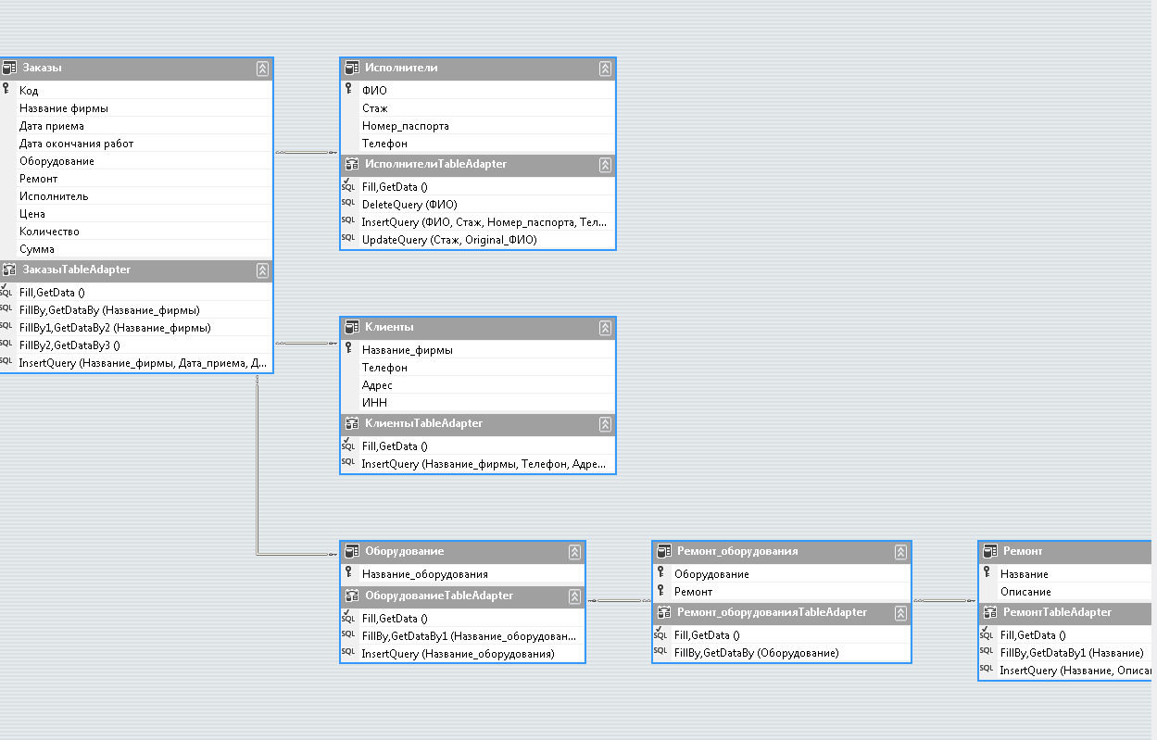

Рис. 12 Связи реляционной базы данных

3.Организация парольной защиты

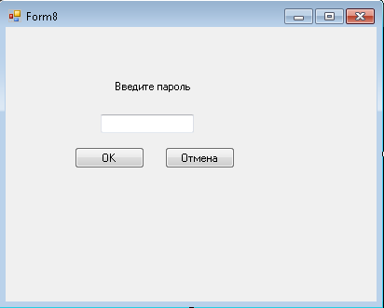

Рис. 13 Организация парольной защиты

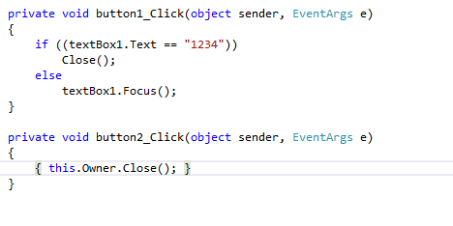

Рис.14 Код для пароля

1. Организация поиска

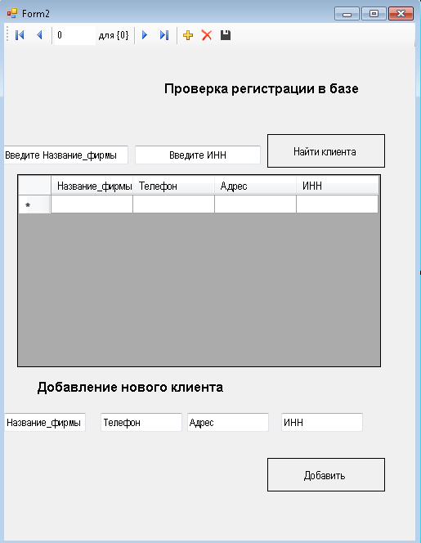

Рис. 15 Организация поиска

Поиск

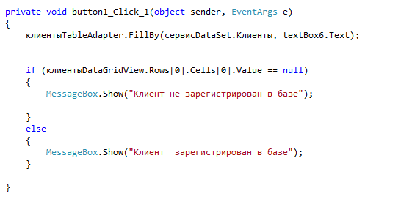

Рис 16. Код для поиска

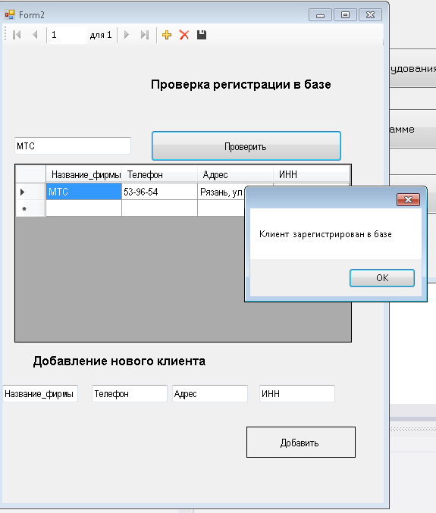

Рис. 17 Поиск

1. Организация функций «Добавить, изменить, удалить»

Функция «Добавить»

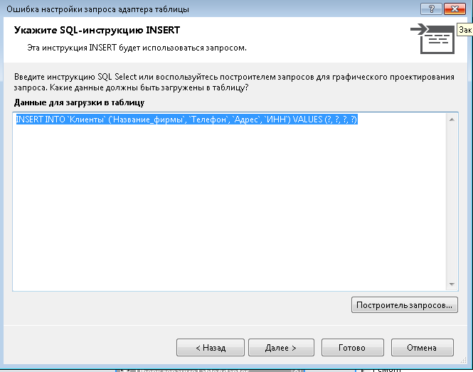

Рис. 18 Функция Добавить

заказыTableAdapter.InsertQuery(comboBox1.Text, dateTimePicker1.Value, dateTimePicker2.Value, comboBox2.Text, textBox1.Text, comboBox3.Text, textBox3.Text, textBox4.Text, textBox5.Text);

заказыTableAdapter.Update(сервисDataSet.Заказы);

string name = comboBox1.Text;

заказыTableAdapter.FillBy(сервисDataSet.Заказы, name);

Функция «Изменить»

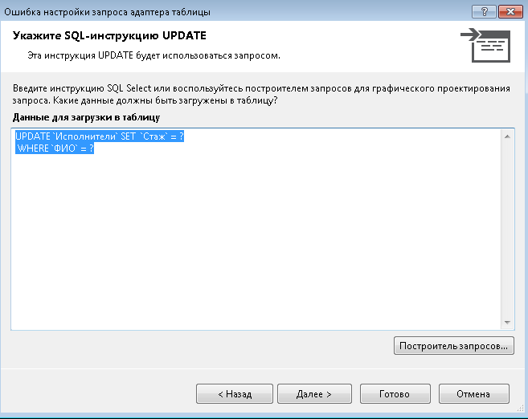

Рис. 19 Функция Изменить

if (textBox2.Text != "")

{

исполнителиTableAdapter.UpdateQuery(textBox5.Text, comboBox1.Text);

}

исполнителиTableAdapter.Update(сервисDataSet.Исполнители);

исполнителиTableAdapter.Fill(сервисDataSet.Исполнители)

Функция «Удалить»

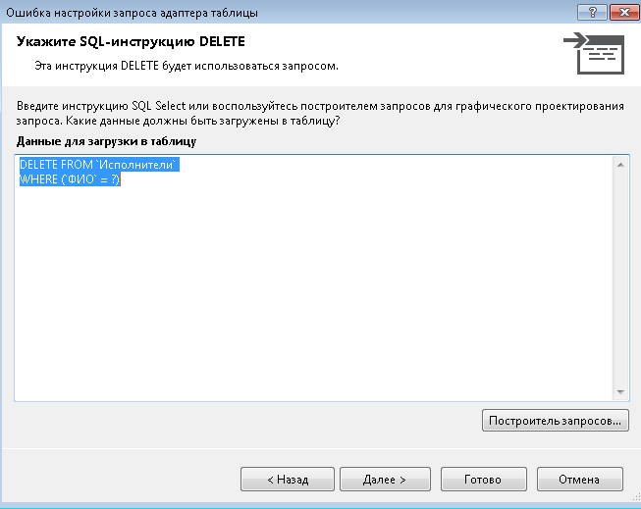

Рис. 20 Функция Удалить

исполнителиTableAdapter.DeleteQuery(comboBox1.Text);

исполнителиTableAdapter.Update(сервисDataSet.Исполнители);

исполнителиTableAdapter.Fill(сервисDataSet.Исполнители);

}

1. Формирование запросов

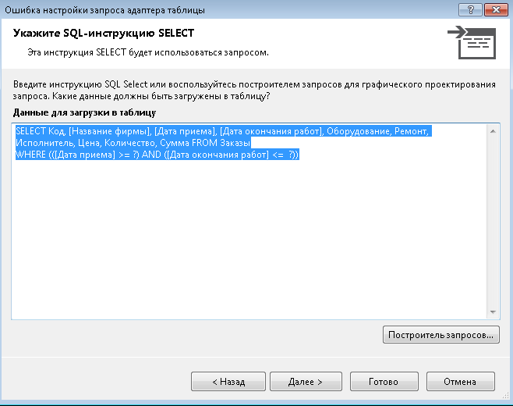

Рис.21 Формирование запросов

заказыTableAdapter.FillBy3(сервисDataSet.Заказы, dateTimePicker1.Value, dateTimePicker2.Value);

1. Разработка интерфейса

Дата и время

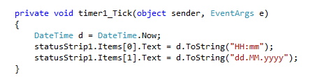

Рис. 22 Создание даты и времени в программе

Контекстное меню

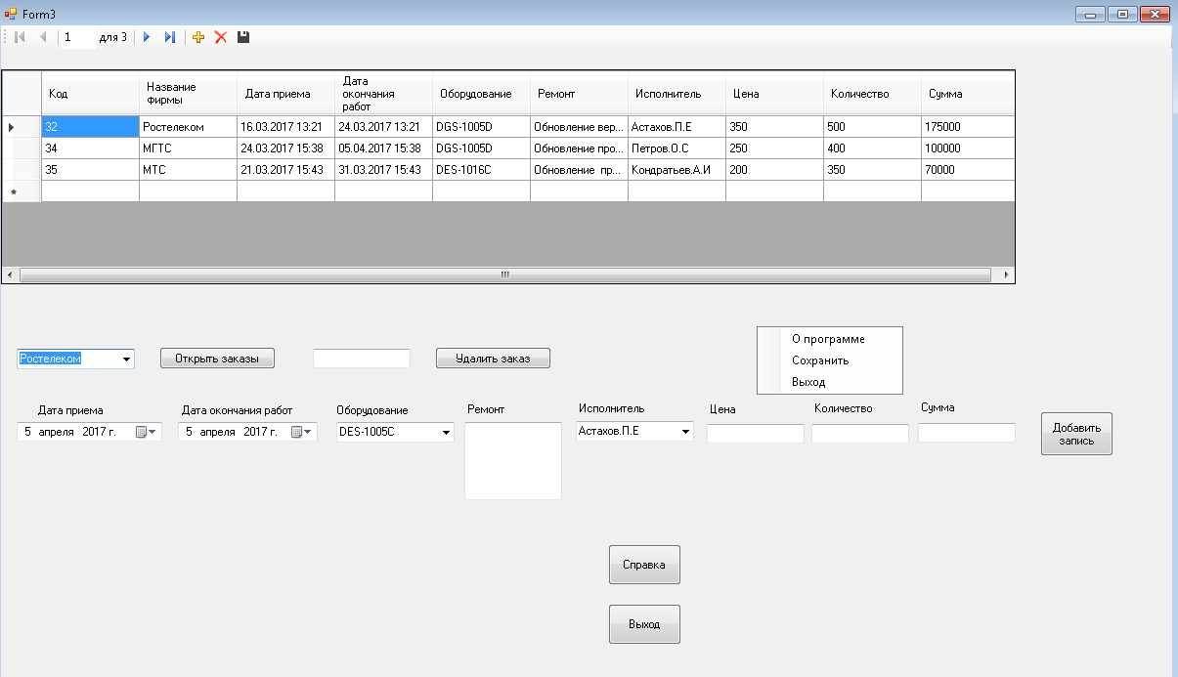

Рис. 22 Создание контекстного меню

private void оПрограммеToolStripMenuItem_Click(object sender, EventArgs e)

{

MessageBox.Show("Программу разработала студентка группы ИС-41 Кирюхина Татьяна");

}

private void сохранитьToolStripMenuItem_Click(object sender, EventArgs e)

{

this.Validate();

this.заказыBindingSource.EndEdit();

this.tableAdapterManager.UpdateAll(this.сервисDataSet);

}

private void выходToolStripMenuItem_Click(object sender, EventArgs e)

{

Application.Exit();

}

1. Тестирование

Наша информационная система «Сервисный центр D-Link» состоит из таблиц. Нам необходимо произвести тестирование. Для тестирования мы будет вносить данные через SQL – запросы. Таким образом мы проверим правильность работы данной ИС.

Будет тестировать таблицу Исполнители. В ней содержаться данные о работниках сервисного центра.

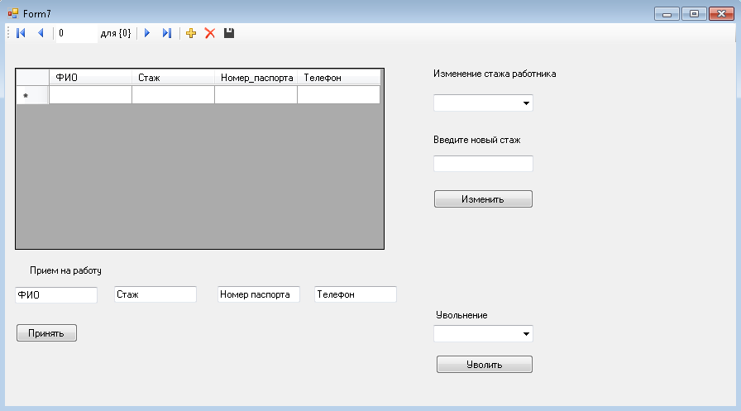

Рис. 23 Таблица Исполнители

Внесем данные нового работника в поля формы. Заполним ФИО, стаж, номер паспорта и номер телефона. Нажмем кнопку принять.

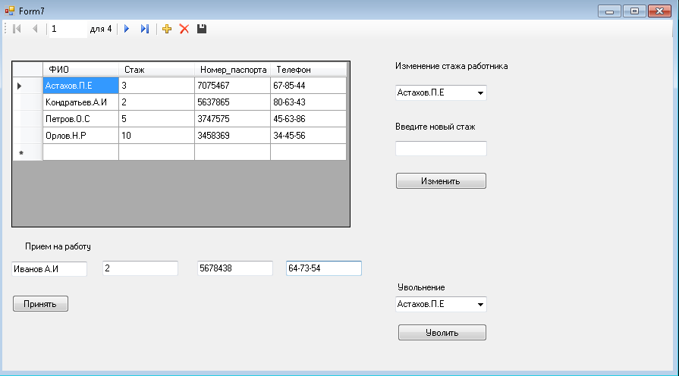

Рис. 23 Добавление строки в таблицу Исполнители

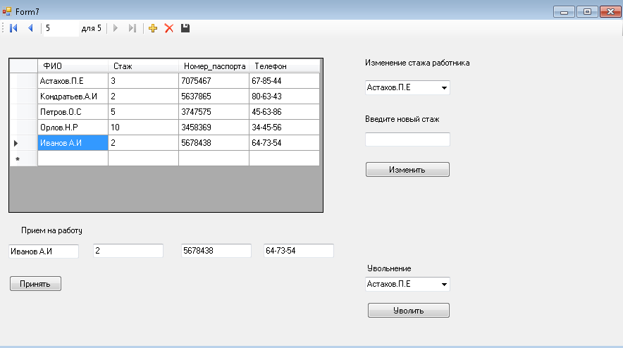

Рис. 24 Строка добавлена в таблицу

Теперь произведем изменение данной строки.

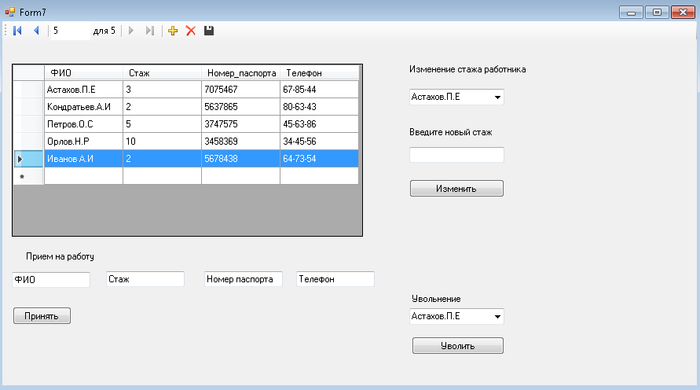

Рис. 25 Изменение строки

В поле формы мы изменили стаж работника. Теперь нажмем кнопку Изменение и данные в нашей таблице поменяются.

Данные в нашей таблице изменились.

Теперь протестируем Удаление и удалим созданную нами строку таблицы.

В поле формы Удаление нам необходимо выбрать строку, которую необходимо удалить.



Рис. 25 Удаление строки

Нажимаем кнопку Удалить и строка удаляется из нашей таблицы.

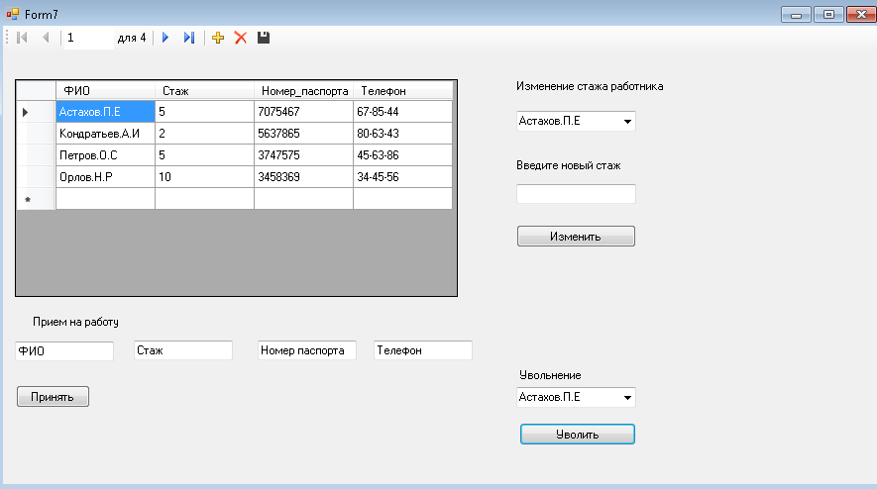

Рис.25 Строка удалилась из таблицы

**VI. Руководство оператора**

Информационная система «Сервисный центр D-Link» готова к работе. Для начала ее необходимо установить на компьютер.

Для этого папку с программными файлами мы должны перенести в компьютер.

После этого убедимся, что файл базы данных находится на месте.

Запускаем программу и можем начинать с ней работать.

Наша информационная система состоит из таблиц. Поэтому вся наша работа будет происходить с ними.

В любую таблицу мы можем вносить какие-либо данные. При использовании программы в сервисном центре нам необходимо:

1. Зарегистрировать поступившее в сервисный центр оборудование или выбрать оборудование из уже имеющегося. Для этого на главной форме необходимо нажать кнопку Оборудование.

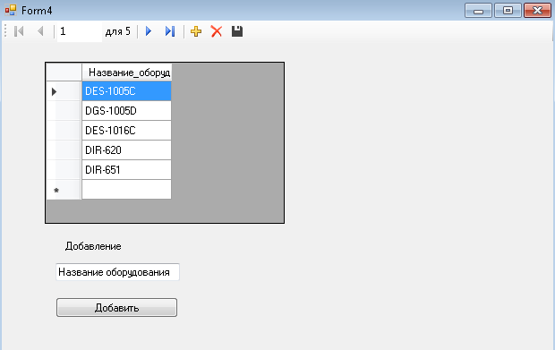

Рис. 26 Запись оборудования в таблицу

2. Далее произвести выход из формы. На главной форме нажать кнопку Ремонт и выбрать ремонт, который необходимо провести из списка, или создать новый.

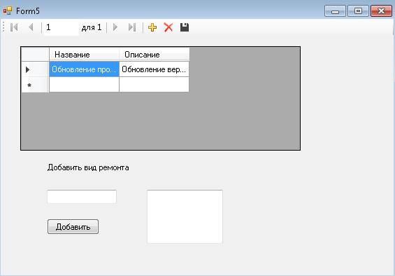

Рис. 27 Таблица Ремонт

3. Далее выходим из формы и нажимаем на главной форме кнопку Вид ремонта. Там нам необходимо соотнести оборудование и ремонт, который мы должны произвести. Это пригодится нам для дальнейшего заполнения документа.

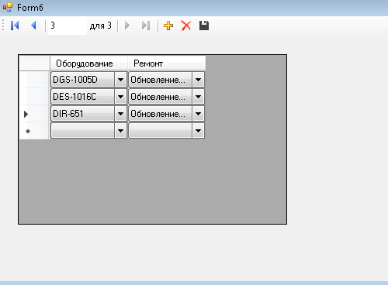

Рис. 28 Таблица Ремонт оборудования

4. Выходим из формы и нажимаем на главной форме кнопку Заказы. И начинаем заполнение данного документа.

Выбираем Клиента, ставим дату начала работ и дату окончания работ. Выбираем оборудование. Выбираем исполнителя данной работы. Нажимаем кнопку Справка. У нас появляется наша таблица Ремонт оборудования, в которой прописано какой ремонт соответствует выбранному оборудованию.

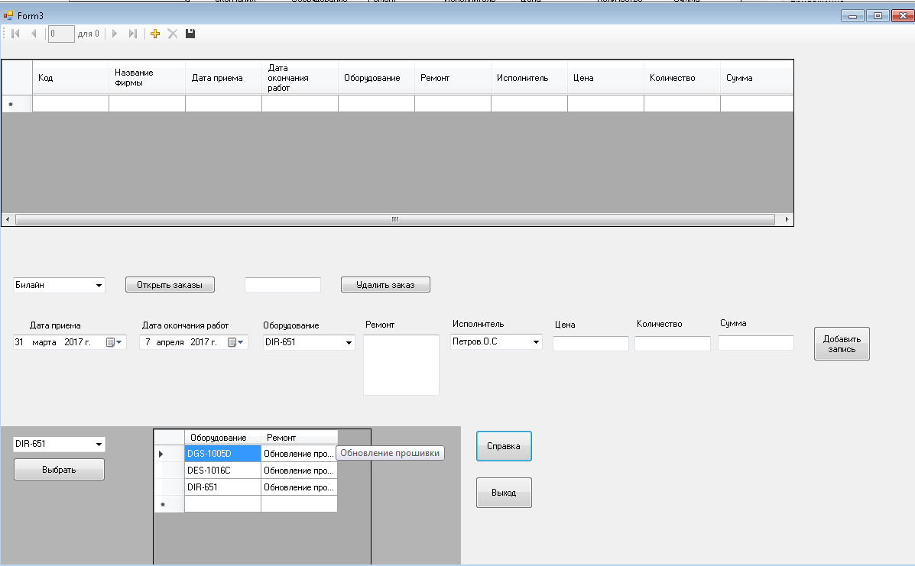

Рис. 29 Регистрация заказа

Вносим соответствующие данные в таблицу. Заполняем поля Цена и Количество. Поле Сумма считается автоматически.

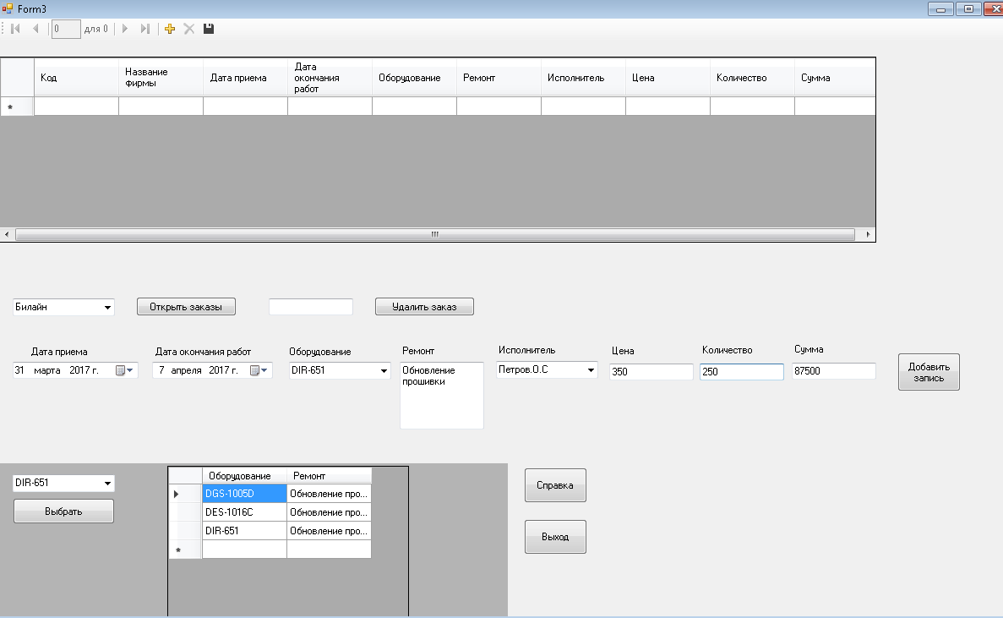

Рис. 30 Таблица Заказы

Нажимаем кнопку Добавить запись и запись отображается в таблице.

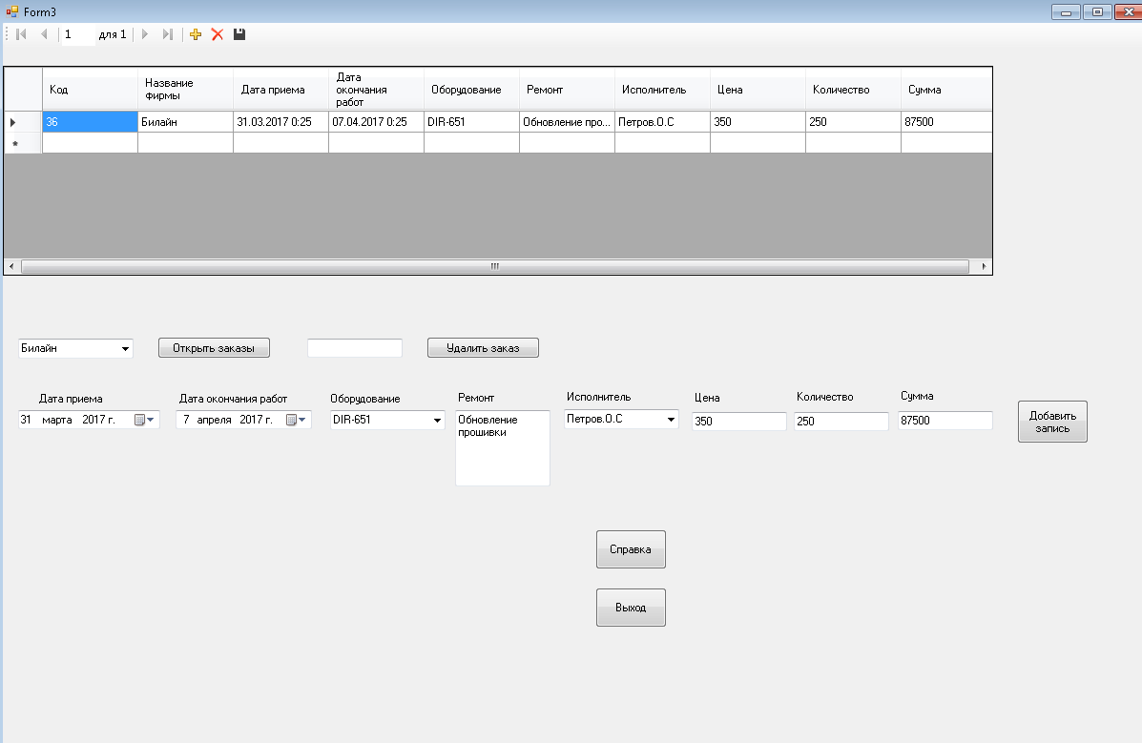

Рис. 31 Добавление заказа

Так же мы можем удалить заказ по его коду.

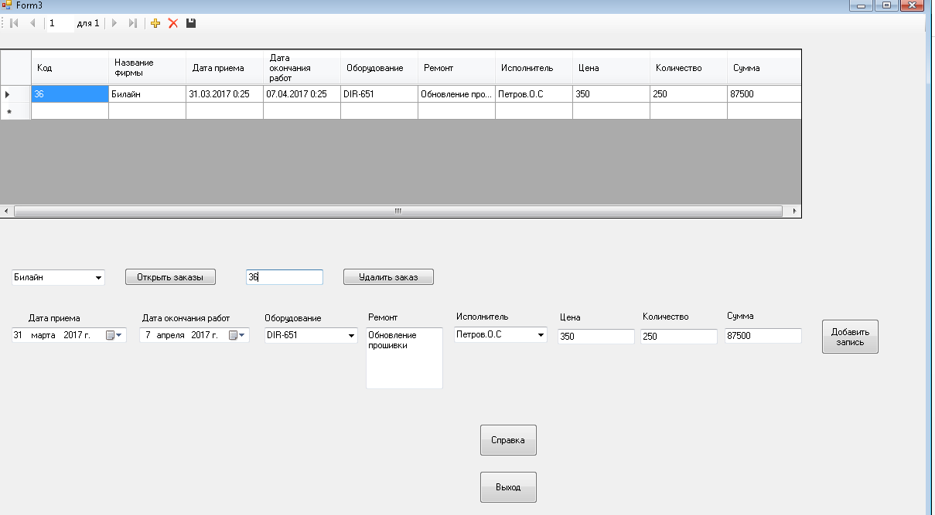

Рис. 32 Удаление заказа

Нажимаем кнопку удалить и заказ будет удален.

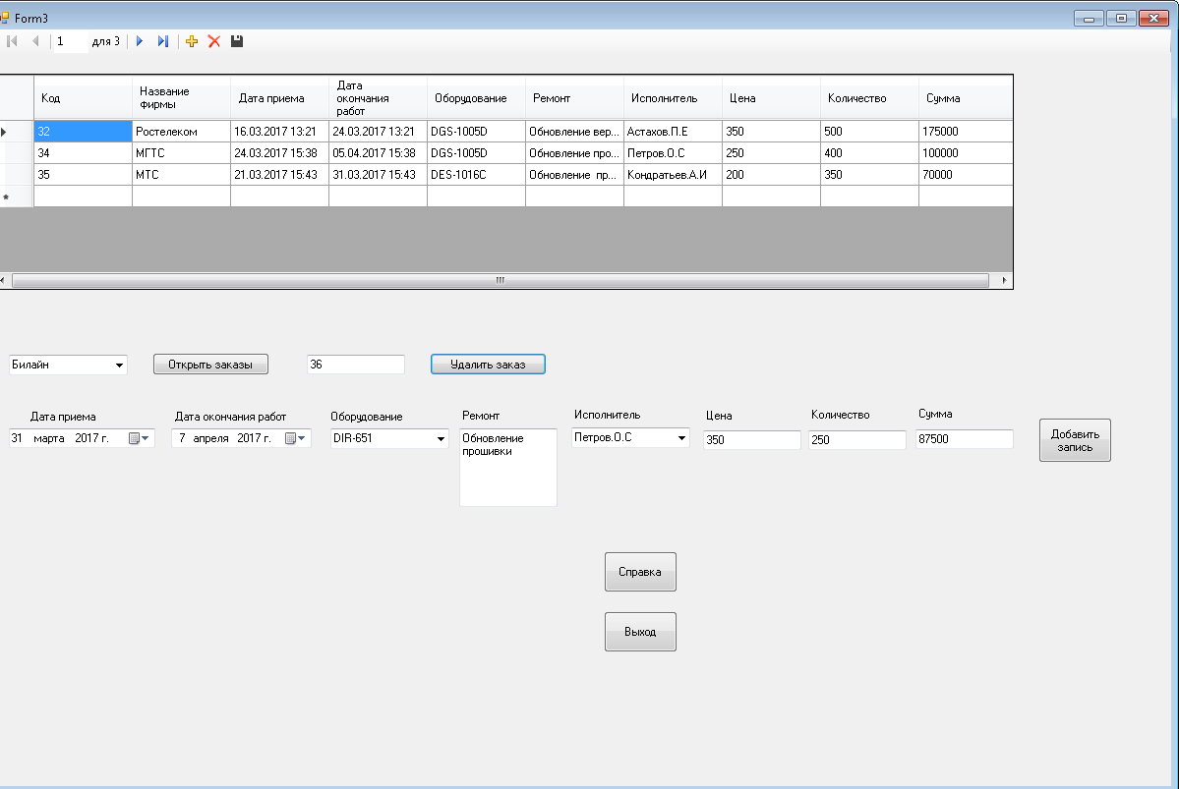

Рис. 33 Удаление заказа

Запись удалена.

**VI. Заключение**

В ходе создания курсового проекта на тему «Сервисный центр D-Link » на платформе «Microsoft Visual Studio» я научилась разрабатывать информационную систему для заданной предметной области. Разработанная информационная система обладает всеми функциями для автоматизированной работы, такими как: формирование справочников, формирование заказов, работа с заказами, работа с клиентами.

**VII. Список используемой литературы**

1. «Технология разработки программных продуктов. Практикум» А.В. Рудаков, Г.Н. Федорова г. Москва. Издательский центр «Академия» 2012 год.
2. «Основы проектирования Баз Данных» Г.Н. Федорова г. Москва. Издательский центр «Академия» 2014 год.
3. «Разработка информационных систем. Учебное пособие» А.И. Сухомлинов г. Москва. Издательство «Проспект» 2015 год.
4. «Разработка управляемого интерфейса» В.А. Ажеронок, А.В. Островерх, Н.Г. Радченко, Е.Ю. Хрусталева. Издательство 1С – Паблишинг 2010 год.
5. <http://www.dlink.ru> Официальный сайт компании D-Link в России.